Francisco, contra "quienes confunden el Evangelio de la reconciliación con el proselitismo"
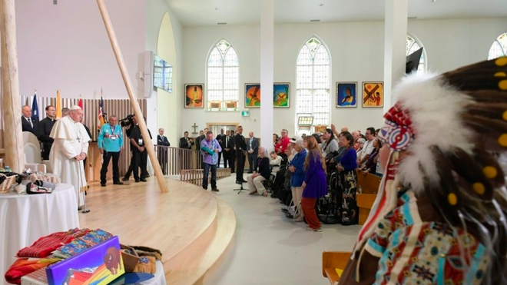
Encuentro del Papa con los pueblos indígenas

"El Señor no sostiene con su Espíritu a quienes someten a los demás, a quienes confunden el Evangelio de la reconciliación con el proselitismo. Porque no se puede anunciar a Dios de un modo contrario a Dios. Sin embargo, ¡cuántas veces ha sucedido en la historia!"

"Me duele pensar que algunos católicos hayan contribuido a las políticas de asimilación y desvinculación que transmitían un sentido de inferioridad, sustrayendo a comunidades y personas sus identidades culturales y espirituales, cortando sus raíces y alimentando actitudes prejuiciosas y discriminatorias, y que eso también se haya hecho en nombre de una educación que se suponía cristiana"

"Nada puede borrar la dignidad violada, el mal sufrido, la confianza traicionada. Y tampoco debe borrarse nunca la vergüenza de nosotros creyentes. Pero es necesario empezar de nuevo"

"Esta es la Iglesia —y ojalá fuese siempre así—, no un conjunto de ideas y preceptos que inculcar a la gente, sino una casa acogedora para todos. Esta es la Iglesia —y ojalá fuese siempre así—, un templo con las puertas siempre abiertas donde todos nosotros, templos vivos del Espíritu, nos encontramos, servimos y nos reconciliamos"
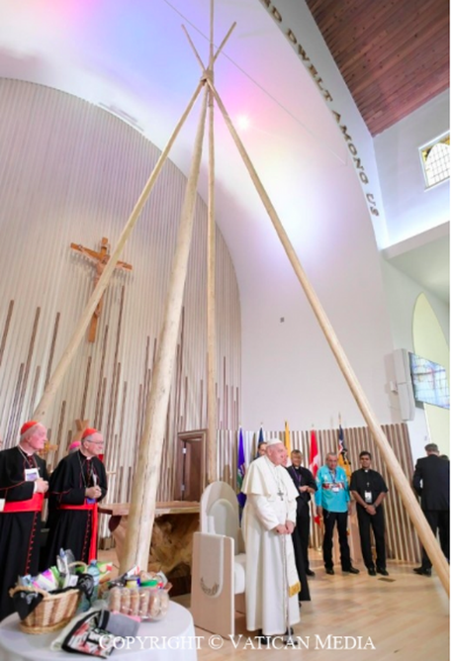
26.07.2022 Jesús Bastante
Después del perdón, la reconciliación. Y el propósito de enmienda. Francisco prosigue su particular "peregrinación penitencial" en Edmonton, acompañado de los pueblos indígenas, pero también por los miembros de la comunidad parroquial, en la Iglesia del Sagrado Corazón.
En un nuevo discurso ofrecido en castellano, y que hará rechinar los dientes de más de uno, Bergoglio lanzó una nueva andanada contra quienes convierte el Evangelio de Jesús en un objeto de poder, pervirtiendo al propio Jesús. Con palabras claras, directas, al fondo. "El Señor no sostiene con su Espíritu a quienes someten a los demás, a quienes confunden el Evangelio de la reconciliación con el proselitismo. Porque no se puede anunciar a Dios de un modo contrario a Dios. Sin embargo, ¡cuántas veces ha sucedido en la historia!". Quien tenga oídos...
La reconciliación y la sanación, claves en este camino emprendido por Francisco en su silla de ruedas, con más vigor, más autenticidad si cabe para quien le escucha en directo. La fuerza de la fragilidad, la que trajo el mismo Cristo.

Francisco, en el encuentro con los católicos de Edmonton
"Me alegra ver esta parroquia, en la que confluyen personas de diversas comunidades de las First Nations, de los Métis y de los Inuit, junto con gente no indígena de los barrios locales y diversos hermanos y hermanas inmigrantes", sonrió Francisco, destacando que este lugar "es una casa para todos, abierta e inclusiva, tal como debe ser la Iglesia, familia de los hijos de Dios donde la hospitalidad y la acogida, valores típicos de la cultura indígena, son esenciales; donde cada uno debe sentirse bienvenido".

El trigo y la cizaña
Francisco quiso dar las gracias a los cristianos que sí trabajan por el Evangelio, y también advertir que "no debemos olvidar que también en la Iglesia el trigo se mezcla con la cizaña". "Y precisamente a causa de esa cizaña quise realizar esta peregrinación penitencial, y comenzarla esta mañana haciendo memoria del mal que sufrieron los pueblos indígenas por parte de muchos cristianos y con dolor pedir perdón", recordó el Pontífice.
"Me duele pensar que algunos católicos hayan contribuido a las políticas de asimilación y desvinculación que transmitían un sentido de inferioridad, sustrayendo a comunidades y personas sus identidades culturales y espirituales, cortando sus raíces y alimentando actitudes prejuiciosas y discriminatorias, y que eso también se haya hecho en nombre de una educación que se suponía cristiana", denunció el Papa, recordando que "la educación siempre debe partir del respeto y de la promoción de los talentos que ya están en las personas".
"No es ni puede ser nunca algo elaborado previamente que se impone, porque educar es la aventura de explorar y descubrir juntos el misterio de la vida", aclaró.
Paz y reconciliación, que no cae del cielo, ni "por imposición de lo alto o por absorción del otro". Esto molesta, y mucho, a Francisco, que lo repite siempre que tiene ocasión: no al proselitismo, sí a la escucha del otro. Y así lo explicó el Papa, tomando la analogía del árbol (como la fisonomía de este templo).

La vergüenza y la reconciliación
"Hermanos, hermanas, ¿qué significa esto para el que lleva dentro heridas muy dolorosas?", preguntó. "Comprendo el cansancio al ver cualquier perspectiva de reconciliación en quien ha sufrido tremendamente a causa de hombres y mujeres que tenían que dar testimonio de vida cristiana", lamentó el Papa, quien subrayó que "nada puede borrar la dignidad violada, el mal sufrido, la confianza traicionada. Y tampoco debe borrarse nunca la vergüenza de nosotros creyentes. Pero es necesario empezar de nuevo".
"Si queremos reconciliarnos entre nosotros y dentro de nosotros, reconciliarnos con el pasado, con las injusticias sufridas y la memoria herida, con sucesos traumáticos que ningún consuelo humano puede sanar, hay que levantar la mirada a Jesús crucificado, hay que obtener la paz en su altar", pidió Francisco.
"Si pensamos en el dolor imborrable experimentado en este lugar por tantas personas en el seno de instituciones eclesiales, sólo se experimenta rabia y vergüenza", recalcó, recordando que esto "sucedió cuando los creyentes se dejaron mundanizar y, más que promover la reconciliación, impusieron su propio modelo cultural".
"Esta mentalidad tarda en morir, incluso desde el punto de vista religioso", denunció el Papa, quien fue directo a la herida: "De hecho, parecería más conveniente inculcar a Dios en las personas, en lugar de permitir que las personas se acerquen a Dios. Pero no funciona nunca, porque el Señor no obra así, él no obliga, no sofoca ni oprime; sino que ama, libera y deja libres. Él no sostiene con su Espíritu a quienes someten a los demás, a quienes confunden el Evangelio de la reconciliación con el proselitismo. Porque no se puede anunciar a Dios de un modo contrario a Dios".
"Sin embargo, ¡cuántas veces ha sucedido en la historia! Mientras Dios se presenta sencilla y humildemente, nosotros tenemos la tentación de imponerlo y de imponernos en su nombre", lamentó, calificándolo de "la tentación mundana de hacerlo bajar de la cruz para manifestarlo con el poder y la apariencia". "Pero Jesús reconcilia en la cruz, no bajando de la cruz", recordó.
"En nombre de Jesús, que esto no vuelva a pasar en la Iglesia. Que Jesús sea anunciado como Él desea, en la libertad y en la caridad, y que cada persona crucificada que encontremos no sea para nosotros un caso que resolver, sino un hermano o una hermana a quien amar, carne de Cristo a la que amar. ¡Que la Iglesia, Cuerpo de Cristo, sea cuerpo vivo de reconciliación!"
"En nombre de Jesús, que esto no vuelva a pasar en la Iglesia. Que Jesús sea anunciado como Él desea, en la libertad y en la caridad, y que cada persona crucificada que encontremos no sea para nosotros un caso que resolver, sino un hermano o una hermana a quien amar, carne de Cristo a la que amar. ¡Que la Iglesia, Cuerpo de Cristo, sea cuerpo vivo de reconciliación!", finalizó Bergoglio, quien quiso identificar el término "reconciliación" como sinónimo de "Iglesia".
"Por eso, la Iglesia es la casa donde conciliarse nuevamente, donde reunirse para volver a comenzar y crecer juntos". Este es el camino, "no decidir por los otros, no encasillar a todos dentro de esquemas prestablecidos, sino ponerse ante el Crucificado y ante el hermano para aprender a caminar juntos".
"Esta es la Iglesia —y ojalá fuese siempre así—, no un conjunto de ideas y preceptos que inculcar a la gente, sino una casa acogedora para todos. Esta es la Iglesia —y ojalá fuese siempre así—, un templo con las puertas siempre abiertas donde todos nosotros, templos vivos del Espíritu, nos encontramos, servimos y nos reconciliamos", proclamó.
"Dios es el Dios de la cercanía, en Jesús nos enseña el lenguaje de la compasión y de la ternura. Esto se debe entender cada vez que vamos a la iglesia, donde Él está presente en el tabernáculo, palabra que significa precisamente tienda", señaló, apuntando al tipi (tienda india), que está muy presente en estos días. "Dios pone su tienda entre nosotros, nos acompaña en nuestros desiertos; no vive en palacios celestiales, sino en nuestra Iglesia, y desea que sea casa de reconciliación".
https://www.religiondigital.org/el_papa_de_la_primavera/Encuentro-pueblos-indigenas_0_2472052772.html?utm_source=newsletter&utm_medium=email&utm_campaign=francisco_contra_quienes_confunden_el_evangelio_de_la_reconciliacion_con_el_proselitismo&utm_term=2022-07-28

